BoxOps
Guía de usuario
Guía de Entrenador
Consulta de horario, equipo, cuenta propia, fichaje, solicitudes y documentos permitidos.
VERSIÓN  v1 | FECHA  01/06/2026 | ROL  Entrenador

Para quién es esta guía
Para quien necesita saber cuándo trabaja, registrar jornada y pedir cambios sin tocar la gestión del box.

Qué puedes hacer
- Entrar y consultar su contexto de trabajo.
- Ver horario semanal y usar Mi horario si tiene ficha vinculada.
- Consultar equipo, centros, tipos de actividad y plantillas en lectura.
- Registrar entrada/salida manual y revisar la semana de fichaje.
- Gestionar su perfil, avatar y firma interna propia.

Mapa rápido
Pantalla | Ruta | Sirve para
Inicio | /app | Avisos propios y accesos rápidos.
Horario | /app/schedule | Semana visible y filtro Mi horario.
Equipo | /app/coaches | Consulta del equipo visible.
Mi fichaje | /app/time | Entrada, salida, semana y correcciones.
Ausencias | /app/absences | Peticiones propias si están activas.
Solicitudes | /app/requests | Cambios o cobertura cuando aplique.
Documentos | /app/documents | Documentos permitidos por acceso.
Mi cuenta | /app/account | Perfil, avatar y firma propia.

Flujos principales

Entrar y orientarte
- Abre la URL de BoxOps y entra con tu email y contraseña.
- Si te piden cambiar contraseña, hazlo antes de seguir.
- Empieza en Inicio para ver avisos y accesos directos.
- En móvil, usa la navegación inferior: Inicio, Horario, Equipo y Más.

Consultar tu horario
- Entra en Horario.
- Elige la semana con Anterior, Hoy o Siguiente.
- Activa Mi horario si aparece disponible.
- Abre un bloque para ver centro, hora, actividad, notas y asignaciones.

Fichar manualmente
- Entra en Mi fichaje.
- Revisa fecha, hora y centro si aplica.
- Pulsa Fichar entrada al empezar y Fichar salida al terminar.
- Si te equivocas, usa correcciones con motivo claro.

Mantener tu cuenta
- En Mi cuenta, revisa tu perfil visible.
- Actualiza nombre visible, alias o email público si está permitido.
- Sube tu avatar propio si se usa en el piloto.
- Guarda tu firma interna solo como confirmación propia; aún no firma documentos.

Otras funciones útiles
Estas zonas no siempre son la primera parada, pero ayudan a entender la operación completa.
Función | Dónde está | Para qué sirve
Cobertura | /app/schedule | En Horario puedes ver si un bloque está cubierto, sin cubrir, insuficiente o en conflicto.
Solicitudes | /app/requests | Sirve para pedir o revisar cambios/coberturas propias cuando el flujo esté disponible para tu rol.
Ausencias | /app/absences | Permite consultar o crear peticiones propias de ausencia si la organización lo usa.
Mi fichaje | /app/time | Registra entrada/salida manual, revisa la semana y pide correcciones si algo no cuadra.
Mi cuenta y firma | /app/account | Permite actualizar tu perfil visible, avatar y firma interna propia.
Documentos | /app/documents | Muestra documentos disponibles para ti según permisos.
Equipo, centros y tipos | /app/more | Permiten consultar información operativa básica en modo lectura.
Plantillas | /app/templates | Ayudan a entender la estructura semanal base, aunque no puedas editarlas.

Capturas de referencia
Las capturas ayudan a reconocer pantallas y elementos principales.
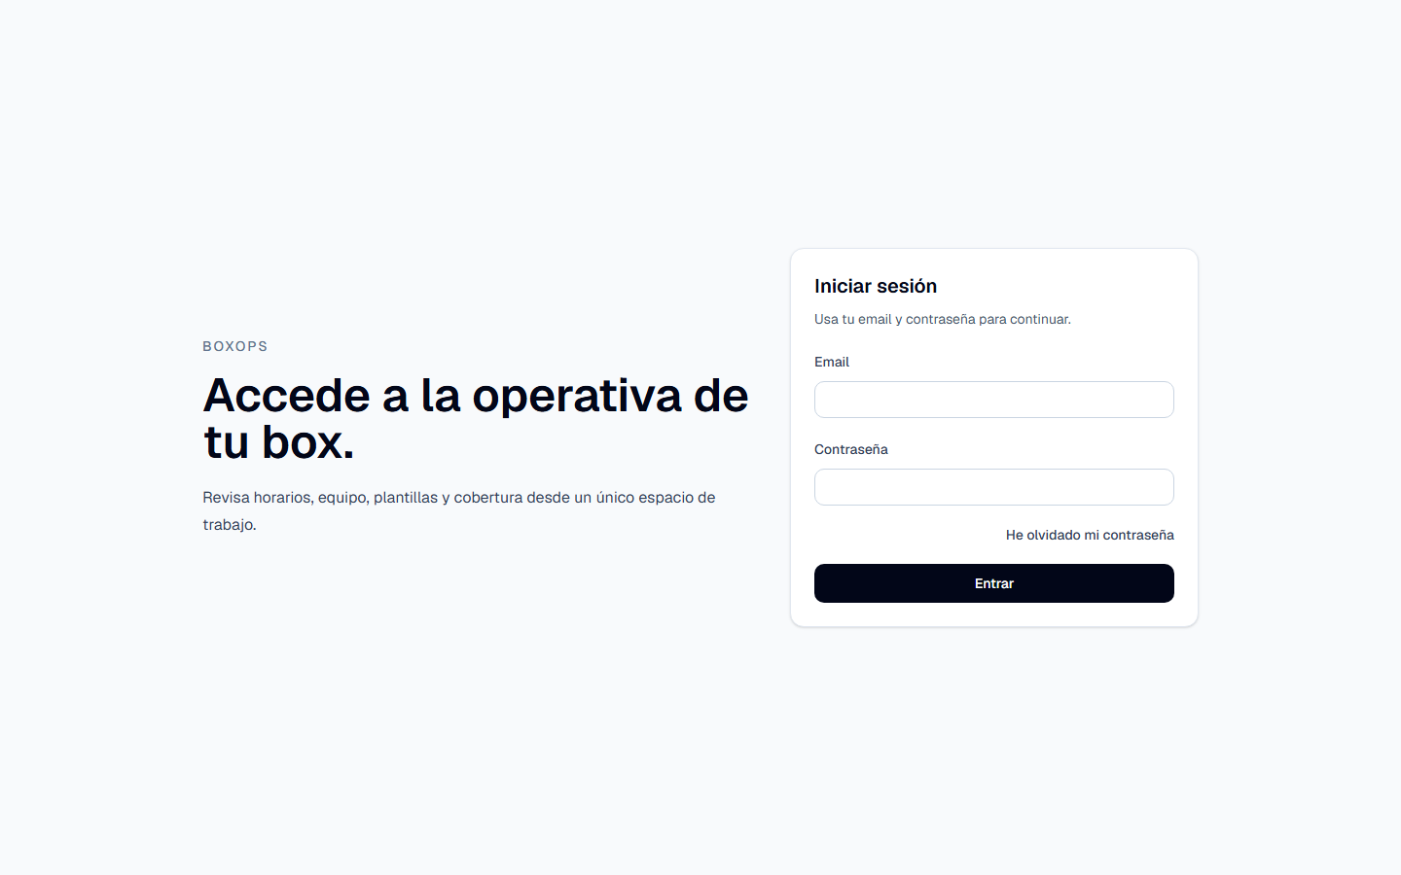
Login: punto de entrada a BoxOps.
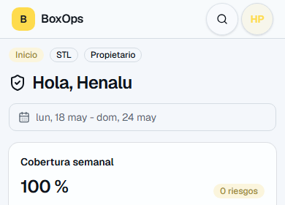
Vista móvil: navegación pensada para uso rápido.
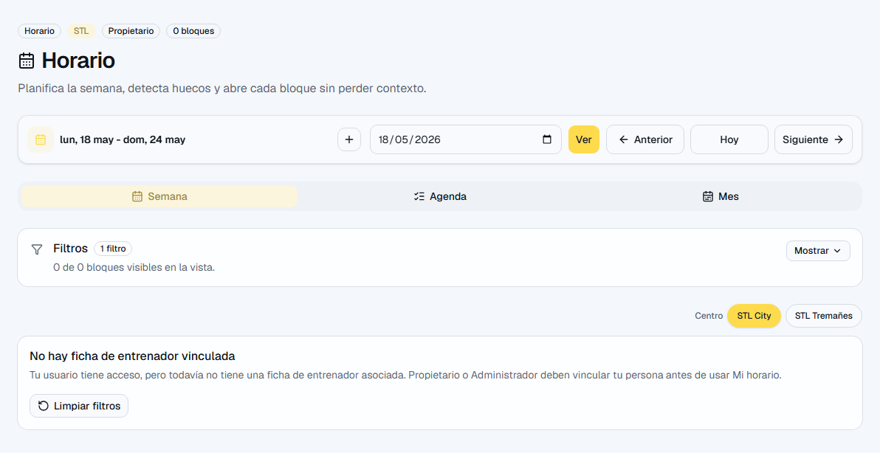
Horario: semana, filtros y contexto de bloques.
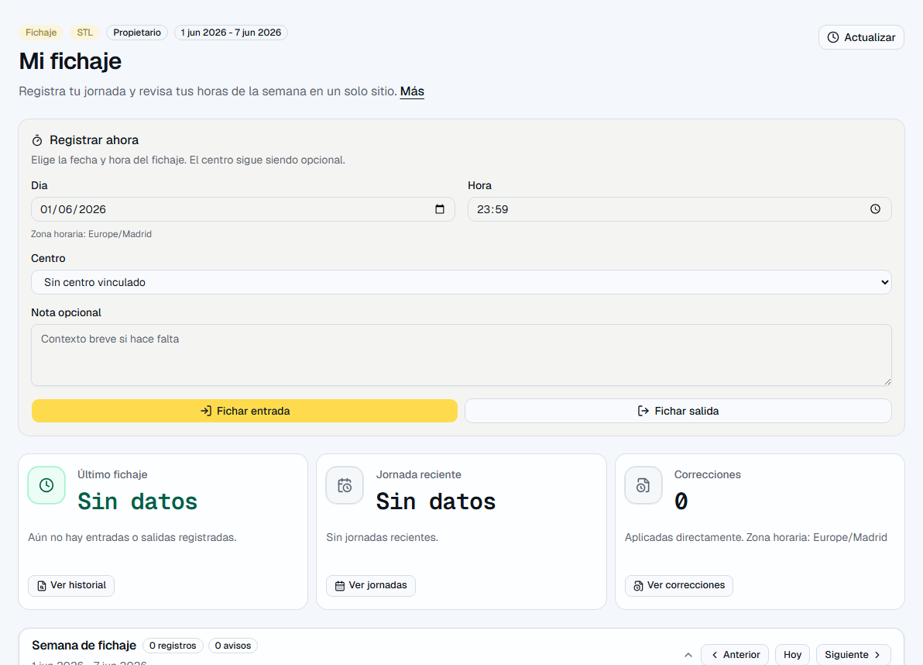
Mi fichaje: entrada/salida y balance semanal.
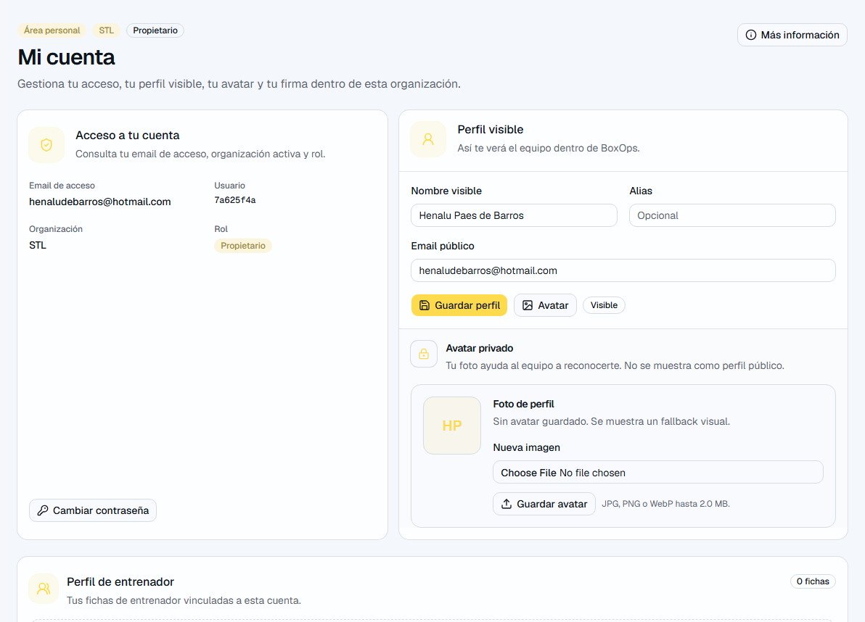
Mi cuenta: perfil propio, avatar y firma interna.

Límites actuales
- No crea ni edita centros, tipos, usuarios, plantillas ni bloques.
- No ve datos laborales sensibles por defecto.
- No hay geolocalización real ni tracking de ubicación.
- No hay reservas de clientes en BoxOps; eso será BoxWOD si se construye.

Si necesitas reportar algo
- Di qué estabas intentando hacer.
- Indica la pantalla: Horario, Equipo, Mi fichaje u otra.
- Explica qué esperabas que pasara.
- Explica qué pasó realmente.
- Añade captura si el problema es visual o de comprensión.
Privacidad
Evita enviar contraseñas, datos sensibles o información laboral real por canales no acordados.

